1. **Напишете HTML страница като тази:**

**\* Използвайте заглавия и DIV секции**

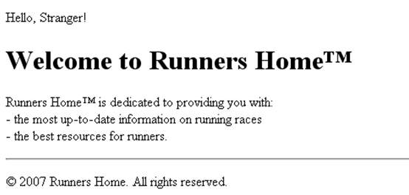

1. **Напишете HTML страница**

**като тази:**

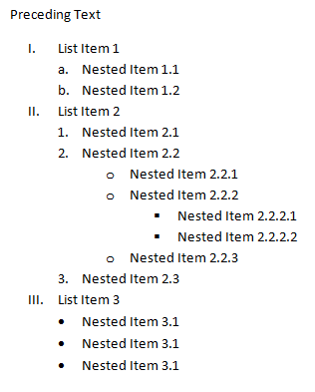

1. **Създайте профилна Web страница Profile.html, страница с приятели озаглавена Friends.html и информационна страница озаглавена Info.html. Свържете ги една с друга използвайки тага <a>**

